**SPESIFIKASI KEBUTUHAN PERANGKAT LUNAK**

**SISTEM PMB DAN PERWALIAN**



**Disusun oleh :**

**Devi Kumala Asmawati 15111196**

**Prodi : Teknik Informatika**

**TIF K15 A – Weekend**

**SEKOLAH TINGGI TEKNOLOGI BANDUNG**

**2017**

**1       Pendahuluan**

**1.1      Tujuan Penulisan Dokumen**

Tujuan penulisan dokumen ini yaitu sebagai dokumentasi dari segala aktifitas yang dilakukan selama dilakukannya pembuatan perangkat lunak.Selain itu dibuatnya dokumen ini adalah untuk memenuhi tugas pada matakuliah OOAD.

**1.2      Lingkup Masalah**

1. Perangkat lunak dibutuhkan untuk mempermudah pekerjaan user.Perangkat lunak berbasis web dapat sangat mempermudah pengguna dalam hak akses karna dapat di akses pada kapan saja dan dimana saja.

**1.5      Deskripsi Umum Dokumen**

Spesifikasi Kebutuhan Perangkat Lunak ini terdiri dari tiga bab sebagai berikut:

BAB I Pendahuluan

Pada pendahuluan diberikan gambaran umum tentang dokumen yang berisikan

–     Tujuan Penulisan Dokumen

–     Lingkup Masalah

–     Deskripsi Umum Dokumen

BAB II Kebutuhan Perangkat Lunak

Pada bab ini dijelaskan kebutuhan perangkat lunak yang diperlukan di dalam pengembangan sistem audit IT

BAB III Model Analisis

Pada BAB ini mendeskripsikan kebutuhan khusus bagi sistem audit IT yang terdiri dari kebutuhan fungsional, kebutuhan performansi, batasan perancangan dan kebutuhan lain yang mendukung agar sistem audit IT dapat bekerja sesuai

**2      Kebutuhan Perangkat Lunak**

**2.1.1     Fitur Utama Perangkat Lunak**

**Sistem Informasi Akademik** secara khusus dirancang untuk memenuhi kebutuhan **Perguruan Tinggi** yang menginginkan layanan pendidikan yang terkomputerisasi untuk meningkatkan kinerja, kualitas pelayanan, daya saing dan kualitas SDM yang dihasilkannya.”

Teknologi Informasi berperan penting dalam memperbaiki kinerja suatu organisasi. Penggunaannya tidak hanya sebagai proses otomatisasi terhadap akses informasi, tetapi juga menciptakan akurasi, kecepatan, dan kelengkapan sebuah sistem yang terintegrasi , sehingga proses organisasi yang terjadi akan efisien, terukur, fleksibel.

Pemanfaatan teknologi informasi menjadi kebutuhan yang tak dapat ditawar lagi, karena ketersediaan informasi yang terintegrasi makin penting dalam mendukung upaya menciptakan sistem perusahaan/organisasi yang efisien dan kompetitif.

**2.2      Fitur Utama Perangkat Lunak**

Fungsi perangkat lunak ini adalah untuk mempermudah pengguna untuk mengetahui potensi dari lahan tertentu beserta informasi sumber daya lahan berupa klasifikasi lahan, kesesuaian lahan, dan kemampuan lahan.

Berikut Tabel yang berisi Rancangan Fungsi (Menu) dalam aplikasi :

**2.2.1      Kebutuhan Fungsional**

Tabel 2. Ringkasan Kebutuhan Fungsional

|  |  |
| --- | --- |
| **NO** | **Keterangan** |
| 1 | Melakukan pemilihan menu yang akan d gunakan |
| 2 | Melakukan pendaftaran |
| 3 | Melakukan upload data |
| 4 | Mengelola biaya pendaftaran awal |
| 5 | Mengelola data mahasiswa |
| 6 | Mengelola nilai mahasiswa |
|  | Melakukan pemilihan matakuliah sesuai jurusan dan semester |
| 7 | Mengelola penjadwalan ospek |
| 8 | Melakukan pelaporan setiap bulannya pada kepala akademik |

**2.2.2     Kebutuhan Non Fungsional**

Tabel 3. Ringkasan Kebutuhan Non Fungsional

| **No** | **Keterangan** |
| --- | --- |
| 1 | Availability – Ketersediaan Aplikasi untuk dapat diakses oleh pengguna. |
| 2 | Reliability – Kehandalan Aplikasi, termasuk aspek teknis seperti koneksi, kebutuhan hardware. |
| 3 | Ergonomy – Desain Aplikasi harus disesuaikan dengan kenyamanan pengguna. |
| 4 | Portability – Keberpindahan Aplikasi, sehingga dapat diakses oleh berbagai device. |
| 5 | Memory – Kebutuhan Aplikasi akan media penyimpanan. |
| 6 | Response time – Waktu Aplikasi untuk merespon request dari user. |
| 7 | Safety – Keamanan data dari aplikasi, serta penggunaan aplikasi. |
| 8 | Security – Keamanan aplikasi untuk melindungi data di dalamnya. |
| 9 | Bahasa komunikasi – Media Bahasa yang digunakan oleh aplikasi. |

**2.3      Model Use Case**

**2.3.1     Diagram Use Case**

Use Case merupakan sebuah teknik yang digunakan dalam pengembangan sebuah software atau sistem informasi untuk menangkap kebutuhan fungsional dari sistem yang bersangkutan, Use Case menjelaskan interaksi yang terjadi antara ‘aktor’ — inisiator dari interaksi sistem itu sendiri dengan sistem yang ada, sebuah Use Case direpresentasikan dengan urutan89 langkah yang sederhana.

Berikut Use Case Diagram yang akan digunakan dalam Sistem Akademik

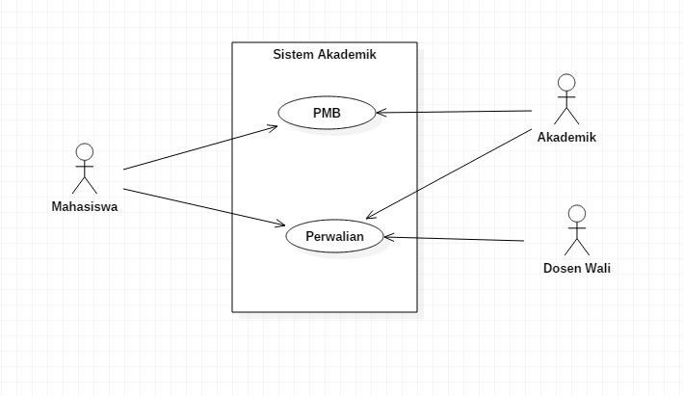

**2.3.2 Skenario Use Case**

**Skenario Use Case PMB**

|  |  |
| --- | --- |
| **Identifikasi** | Penerimaan Mahasiswa Baru ( PMB ) |
| **No.SRS / UseCase** | - |
| **Nama Butir Tujuan** | Penerimaan Mahasiswa Baru ( PMB ) |
| **Tujuan** | Menampilkan hasil pendaftaran |
| **Deskripsi** | Software mengolah data yang telah diisi oleh mahasisawa baru dan melakukan dan melakukan pengecekan apa data sudah benar dan lengkap.apabila telah memenuhi syarat maka akan No.reg |
| **Kondisi Awal** | Software menampilkan formulir pendaftaran |
| **Aktor** | Mahasiswa |
| **Kondisi akhir** | Software menampilkan atau memberikan No.reg |
| **Trigger** | Aktor mengisi formulir pendaftara |

**Skenario Normal PMB**

|  |  |
| --- | --- |
| **Data Valid adalah data yang sudah sesuai atau sesuai dengan yang di butuhkan** | |
| **Aktor** | **Software** |
| 1. Membuka website PMB |  |
| 2. Mengisi Formulir |  |
|  | 3. Menvalidasi dan menyimpan data |
|  | 4. Mengirim Notifikasi/Printout PDF ke gmail user |
| 5. Menerima E-Mail |  |
| 6. Melakukan Pembayaran |  |
| 7. Mengkonfirmasi pembayaran lewat web |  |
|  | 8. Memeriksa Pembayaran |
|  | 9. Mengirim data mahasiswa ( NPM ) |
| 10. Menerima data ( NPM ) di E-Mail |  |

**Skenario Alternatif 1 PMB**

|  |  |
| --- | --- |
| **Data Tidak Valid adalah data yang tidak sesusai dengan apa yang telah ditentukan** | |
| **Aktor** | **Software** |
|  | 3. Menvalidasi data |
|  | 4. Memberi Informasi gagal simpan |
|  | 5. Mengirim Notifikasi gagal Menyimpan Dokumen |
| 6. Menerima Konformasi |  |
|  |  |
| kondisi Akhir | Data belum tersimpan |

**Skenario Usecase Perwalian**

|  |  |
| --- | --- |
| **Identifikasi** | Perwalian |
| **No.SRS / Usecase** | - |
| **Nama Butir Tujuan** | Perwalian |
| **Tujuan** | Mendapatkan Form persetujuan |
| **Deskripsi** | Software mengolah data yang diberikan mahasiswa kemudian memberikan form tersebut pada dosen yang bersangkutan,bila telah di setujui maka mahasiswa akan mendapatkan form KRS |
| **Kondisi Awal** | Software menampilkan form KRS |
| **Trigger** | Mahasiwa mengisi Form KRS |
| **Aktor** | Mahasiswa,Dosen Wali |
| **Kondisi Akhir** | Menerima form KRS yang telah disetujui Dosen wali |

**Skenario Normal Perwalian**

|  |  |
| --- | --- |
| **Data Valid adalah data yang sudah sesuai atau data yang sudah benar** | |
| **Aktor** | **Software** |
| 1. Mahasiswa membuka website kampus |  |
| 2. Mahasiswa masuk pada link Perwalian |  |
| 3. Mahasiswa akan memilih jurusan dan kode semester |  |
| 4. Mahasiswa mengisi data pada form KRS |  |
|  | 5. Menvalidasi,mengecek dan menyimpan data |
|  | 6. Mengirim Nofiikasi printout data pada dosen |
| 7. Dosen menerima prinout melalui emailnya |  |
| 8. Dosen akan menverifikasi dan meyetujui |  |
| 9. Dosen akan mengirimkan kembali email |  |
|  | 10. Menerima,mengecek dan menyimpan data |
|  | 11. Mengirim Notifikasi Printout form KRS pada email mahasiswa |
| 12. Mahasiswa menerima data printout KRS yang telah disetujui |  |

**Skenario Alternatif 1 Perwalian**

|  |  |
| --- | --- |
| **Data tidak valid data yang tidak sesuai dengan ketentuan yang berlaku** | |
| **Aktor** | **Software** |
|  | 5. Menvalidasi,mengecek dan menyimpan data |
|  | 6. Memberi Informasi gagal simpan |
|  | 7. Memberi Notifikasi pada email mahasiswa |
| Kondisi akhir skenario alternatif 1 perwalian | Data tidak dapat disimpan |

**Skenario Alternatif 2 Perwalian**

|  |  |
| --- | --- |
| **Mahasiswa belum membayar biaya spp** | |
| **Aktor** | **Software** |
|  | 5. Menvalidasi dan mengecek data |
|  | 6. Memberi informasi belum Lunas |
|  | 7. Memberi notifikasi gagal simpan dan keterangan |
| 8. Menerima notifikasi dan sebuah keterangan ( Belum Lunas ) |  |
| 9. Melakukan Pembayaran |  |
| 10 . Mengkonfirmasi pembayaran |  |
|  | 11 . Mengecek pembayaran |
|  | 12. Menvalidasi dan menyimpan data |
| Kondisi akhir alternatif2 perwalian | Data dapat disimpan dan mendapatkan KRS |
|  |  |

**2.4 Class Diagram**

Diagram kelas atau class diagram menggambarkan struktur sistem dari segi pendefinisian kelas-kelas yang akan dibuat untuk membangun sistem. Kelas memiliki apa yang disebut **atribut** dan **metode atau operasi.**

* **atribut** merupakan variabel-variabel yang dimiliki oleh suatu kelas
* **operasi** atau **metode** adalah fungsi-fungsi yang dimiliki oleh suatu kelas

**2.4.1 Class Diagram PMB**

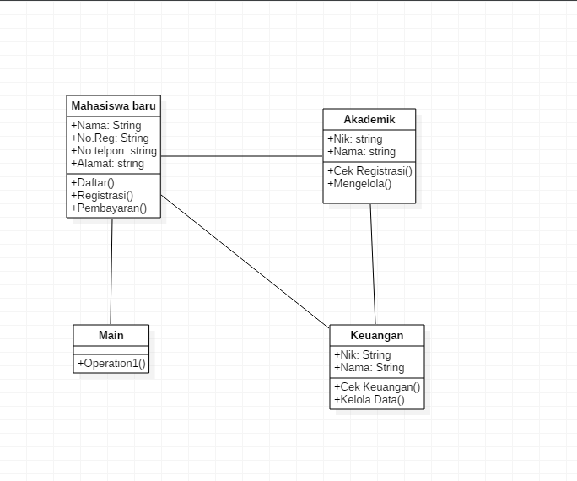

**2.4.2 Class Diagram Perwalian**

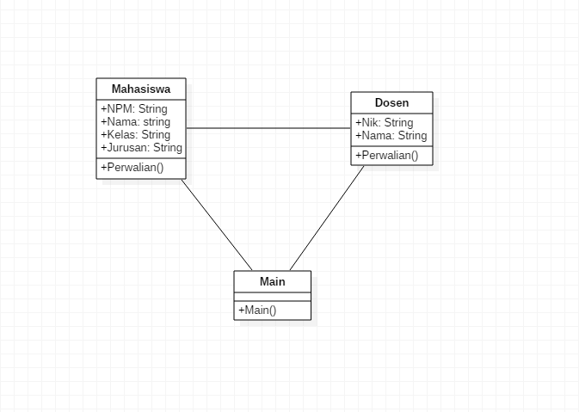

**2.5 Actifity Diagram**

Activity diagrams adalah sesuatu yang menggambarkan berbagai alir aktivitas dalam sistem yang sedang dirancang, bagaimana masing-masing alir berawal, decision yang mungkin terjadi, dan bagaimana mereka berakhir.

**2.5.2 Actifity Diagram Perwalian**

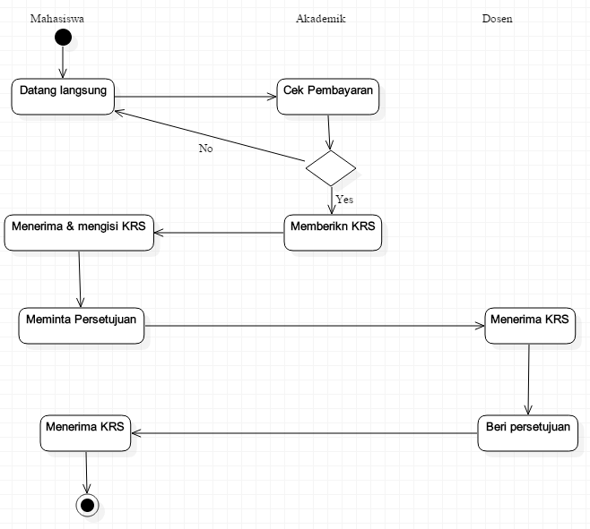

**2.5.1 Actifity Diagram PMB**

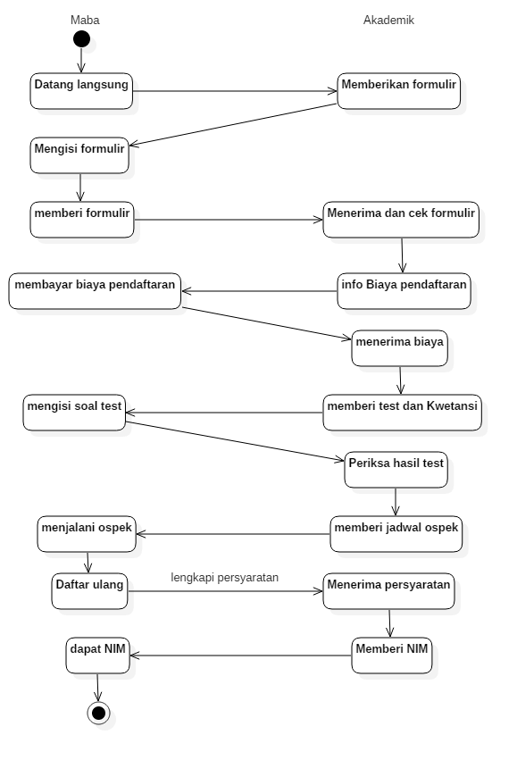

**2.6 Sequence Diagram**

**Sequence Diagram** adalah salah satu dari diagram - diagram yang ada pada UML, sequence diagram ini adalah diagram yang menggambarkan kolaborasi dinamis antara sejumlah object. Kegunaannya untuk menunjukkan rangkaian pesan yang dikirim antara object juga interaksi antara object. Sesuatu yang terjadi pada titik tertentu dalam eksekusi sistem.

2.6.1 Sequence diagram PMB

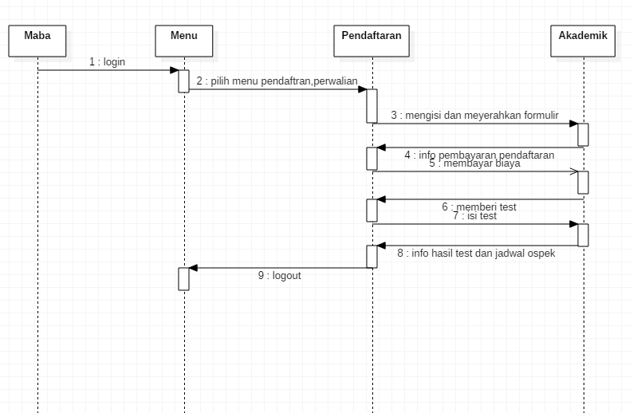

2.6.2 Sequence Diagram Perwalian

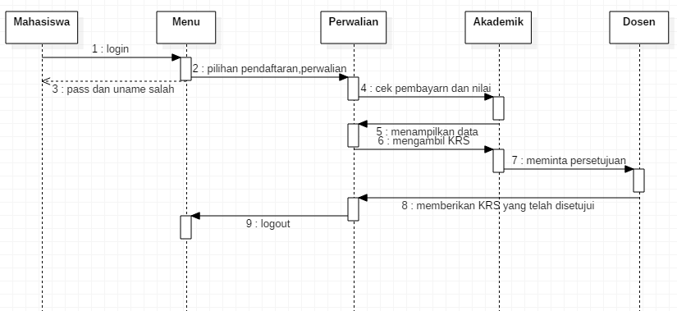

**2.7      Spesifikasi Tambahan**

**2.7.1     Supplementary Spesification**

**1. Introduction**

**1.1 Purpose**

Dokumen ini membahas kebutuhan-kebutuhan yang tidak dibahas pada use case yang akan dikembangkan dalam website “*Portal Game Edukasi*”.

**1.2 Scope**

Dokumen ini menjelaskan kebutuhan-kebutuhan non-fungsional dari sistem yang akan dikembangkan seperti *reliability*, *usability*, *performance*, *portability*, dan *security* dan juga membahas kebutuhan fungsional yang umum dimiliki oleh semua *use case.*

**1.3 References**

1. Dokumen Spesifikasi Kebutuhan Perangkat Lunak

1. Dokumen Use Case Spesification.

2. Dokumen Vision and Scope.

3. Dokumen Glossary.

**1.4 Definition, Acronyms**

Penjelasan istilah dan singkatan dapat dilihat pada bagian *Glossary*.

**2 Functionality**

Bagian ini merupakan pembahasan tentang kebutuhan fungsional sistem yang terkait untuk semua use case, kebutuhan fungsional telah dijelaskan pada bab sebelumnya. Sistem harus mencatat seluruh transaksi terkait yang terjadi pada pengaksesan website sehingga dapat mempermudah dalam penangan suatu masalah.

**3. Usability**

User interface dari aplikasi pada sisi client berupa *page* atau halaman pada website yang dapat diakses pada sistem operasi windows maupun linux dengan menggunakan software web browser seperti mozila firefox, google crome, internet explorer, javascript telah dihidupkan dan telah terinstal komponen flash player untuk mendukung proses play game. Sistem menggunakan bahasa Indonesia agar lebih dipahami oleh semua pengguna.

**4. Realibility**

Bagian ini menjelaskan kebutuhan akan realibilitas yaitu sistem dapat bekerja selama 24 jam sehari dan 7 hari seminggu. Untuk kebutuhan maintenance sistem dilakukan secara periodik setiap bulannya yaitu pada akhir bulan.

**5. Performance**

Bagian ini menjelaskan mengenai kebutuhan performa dari sistem. Sistem memiliki respon time kurang dari 1 menit untuk setiap aksi pergantian page. Sistem memiliki waktu respon kurang dari 2 menit untuk setiap proses load game. Sistem memiliki waktu respon kurang dari 1 menit untuk setiap proses pencarian game.

**6. Design Constraints (Portability)**

Bagian ini menjelaskan batasan-batasan dalam pengembangan sistem. Berikut batasan-batasan pada sistem :

* Sistem server menggunakan sistem operasi Windows dan client menggunakan sistem operasi Microsoft Windows maupun Linux.
* Sistem dikembangkan dengan menggunakan bahasa pemrograman PHP.
* Sistem dibangun dengan menggunakan database MySql.
* Sistem akan berjalan secara online 24 jam dalam sehari 7 hari dalam seminggu.

**7. Security**

Proses security atau kemanan pada penyimpanan data password developer menggunakan teknik enkripsi password ASCI + 2. Dengan menggunakan teknik enkripsi maka kerahasiaan data developer akan terjamin. Selain itu, pada setiap *page* yang diakses oleh user terdapat *session* setiap login.

**2.7.2     Glossary**

* **Aktor** : Seorang / sebuah aktor adalah sebuah entitas manusia atau mesin yang berinteraksi dengan sistem untuk melakukan pekerjaan-pekerjaan tertentu.
* **Administrator :** Seorang yang mempunyai akses lebih untuk memanage isi content sistem
* **Advertiser :** Seorang pemilik advertising
* **Advertising :** Iklan promosi suatu barang yang dipublish pada media internet
* **Developer :** Pengembang software atau aplikasi
* **Edukasi :** Mendidik
* **Feedback :** Umpan balik, komentar
* **IEEE :** Institute of Electrical and Electronics Engineering. Standar internasional untuk pengembangan dan perancangan produk.
* **Keyword :** Kata kunci
* **Login** : Proses autentifikasi user sebelum melakukan transaksi.
* **Polling :** Perhitungan terhadap sesuatu topik yang dibahas dan dilakukan oleh sejumlah pemilih
* **Portal :** Wadah atau sarana informasi yang dapat diakses oleh semua pengguna internet
* **Posting :** Mengirim data atau informasi yang kemudian akan dipublish. Penggunaan posting erat kaitannya dengan istilah upload
* **Publish :** Ditampilkan untuk khalayak ramai
* **Rating :** Penilaian pada skala tertentu terhadap suatu topik tertentu
* **Review :** Ringkasan terhadap suatu topik tertentu yang sedang dibahas
* **SKPL :** Spesifikasi Kebutuhan Perangkat Lunak. Dokumen hasil analisis yang berisi spesifikasi kebutuhan perangkat lunak
* **SRS :** Software Requirements Specification
* **Streaming :** Proses menampilkan data atau informasi secara real time pada suatu media tertentu
* **Upload :** Mengirim data atau informasi dari user kepada sistem
* **Use Case** : Menggambarkan deskripsi suatu proses yang melibatkan actor.
* **Users** : Pengguna sistem
* **Website :** Media informasi melalui dunia internet